スキャニングにおけるTrue/False形式 エクササイズ・シート(学生版)

Class: ID No. Name：
- State Holidays are the same in all states in the U.S. T/F
- The number of the holidays in the U.S. are 11. T/F
- In the U.K., banks started to open in 1871. T/F
- All schools are closed today. T/F
- There are eight holidays in the U.K. T/F
- 上記の英文の内容語にハイライト（蛍光ペンで色をつける）して下さい。
- 先生が提示する内容語と自分がハイライトした内容語を比較して、違っていた場合は、修正して下さい。
- ハイライトした内容語を見ながら、音声を聞いて答えを選びましょう。
---------------------------------------------------------------------
- 先生から正解を聞きましょう。不正解だった場合、先生から別紙1を受け取り、もう一度音声を 聞いて、番号別(不正解だった番号だけ)に下線に語句を記入しましょう。
- その上で、先生が提示する語句（正解に必要な内容語）が聞き取れていたか、確認して見ましょう。
- どちらか1つでも聞き取れなかった場合、原因は2種類あります。
- 正解に必要な内容語（今回の場合はcustomerやrecords）を全く知らなかった場合
- 読んだら（見たら）わかる語句であったが、聞いただけではわからなかった場合
以下のような資料(別紙2)を先生から配布して貰い、原因別に具体的な指導を受けましょう。
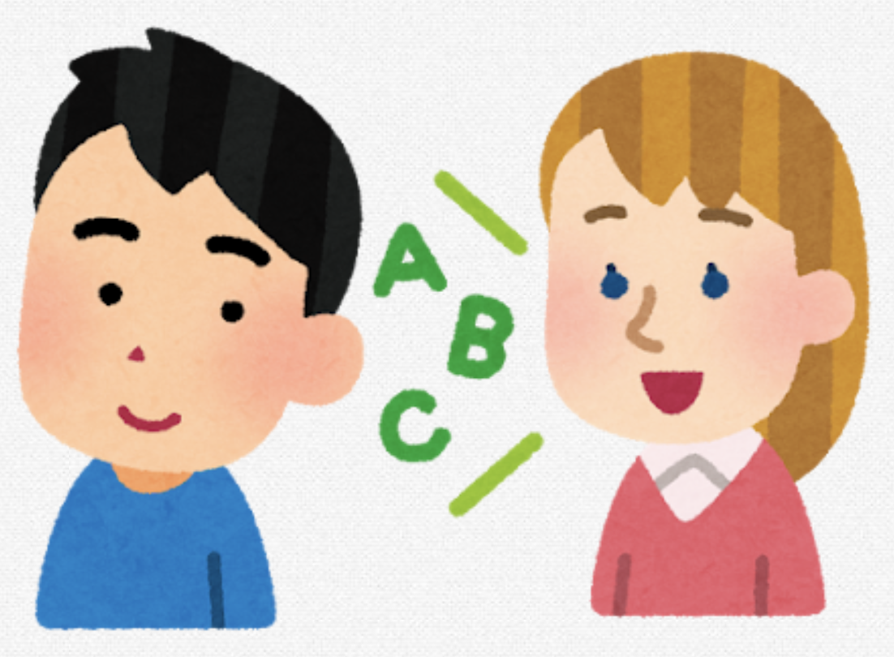
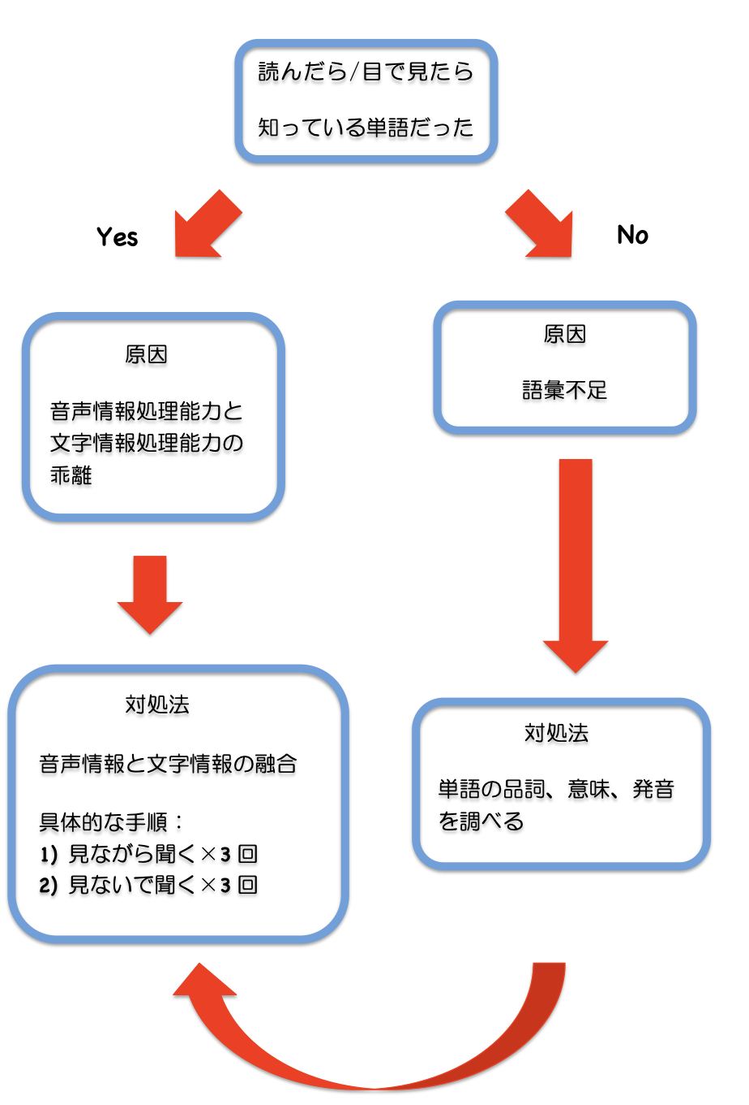

別紙1
スキャニングにおけるTrue/False形式 エクササイズ・シート(学生版)
誤答別 ディクテーション・シート
- State Holidays are the same in all states in the U.S. 答え F
1番が不正解だった人は、以下の部分のディクテーションをしてみましょう。
All right, today’s topic is holidays. In the U.S., holidays are categorised into Federal Holidays and State Holidays. Federal Holidays are national holidays, whilst State Holidays are
by through state laws and regulations.
- The number of the holidays in the U.S. are 11. 答え T
2番が不正解だった人は、以下の部分のディクテーションをしてみましょう。 There are holidays in the .
- In the U.K., banks started to open in 1871. 答え F
3番が不正解だった人は、以下の部分のディクテーションをしてみましょう。 On the other hand, in the UK, holidays have been Bank Holidays since .
- All schools are closed today. 答え F
4番が不正解だった人は、以下の部分のディクテーションをしてみましょう。
It wasn’t long, however, before other types of businesses and began to
their doors as well, just like .
- The number of the holidays in the U.K. are eight. 答え T
5番が不正解だった人は、以下の部分のディクテーションをしてみましょう。
There are only holidays in the .

別紙2

